Spanner Holzvergaser ab sofort schlüsselfertig!
Komplettanlage im Fertiggebäude reduziert Gesamtinvestition um 30%

Neues integriertes Anlagenkonzept wird erstmals auf der Hannover Messe vorgestellt.

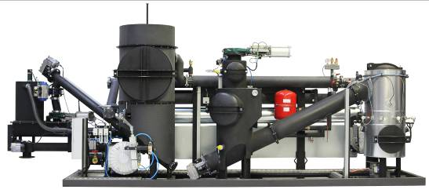
Die Spanner Holzvergaser

Neufahrn / NB, 09.04.2015: Die Spanner Re² GmbH präsentiert eine neuartige, schlüsselfertige Komplettanlage auf Basis der bewährten Holz-Kraft-Anlagen mit 135 kW elektrischer Leistung. Neu ist die integrierte, automatische Brennstoffaufbereitung, dank der nun auch gewöhnliches, nasses Waldhackgut für Kraft-Wärme-Kopplung genutzt werden kann. In einem Fertiggebäude sind drei Anlagen mit einer Leistung von je 45 kW_{el} und 108 kW_{th} inklusive Siebung und Trocknung betriebsbereit montiert. Das beschleunigt und erleichtert Planung und Installation und bietet einen Investitionskostenvorteil von über 30 Prozent gegenüber vergleichbaren individuellen Lösungen. Die neue Komplettanlage wird erstmals zur Hannover Messe 2015 vorgestellt.
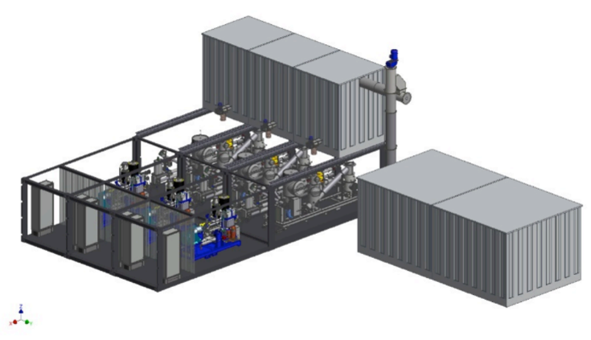
Spanner Holz-Kraft-Anlage als Komplettanlage inklusive Brennstoffaufbereitung und Fertiggebäude
Die Komplettanlage produziert pro Jahr über 1.000 MWh Strom zur Eigennutzung oder Einspeisung ins öffentliche Netz sowie über 2.000 MWh Wärme bei einem Verbrauch von ca. 900 t Hackgut.
Dank der integrierten, effizienten Schubbodentrocknung und Siebungseinrichtung für Grob- und Feinteile kann sie auch mit gewöhnlichem, nassem Waldhackgut (G50) zuverlässig betrieben werden. Zusätzlich ist auch die Verwendung von Landschaftspflegematerial, einem besonders kostengünstigen Brennstoff, möglich. Betreiber von Sägewerken, Nahwärmenetzen oder Heizkraftwerken mit gutem Zugriff auf günstiges Hackschnitzelmaterial können so erheblich günstiger Strom und Wärme produzieren als mit klassischen Betriebsstoffen wie Erdöl oder Flüssiggas.
„Durch die automatische Hackgutaufbereitung machen wir es den Betreibern mit der neuen 3fach-Komplettanlage noch leichter, Strom und Wärme kostenattraktiv aus regionalen Ressourcen zu erzeugen“, sagt Thomas Bleul, geschäftsführender Gesellschafter bei Spanner. „Mit der speziell entwickelten Hackguttrocknung und der neuartigen Siebungseinrichtung haben wir zwei wichtige Innovationen umgesetzt, welche den Bedienkomfort, die Energieeffizienz und die Kosteneffizienz der Gesamtanlage nochmals steigern.“
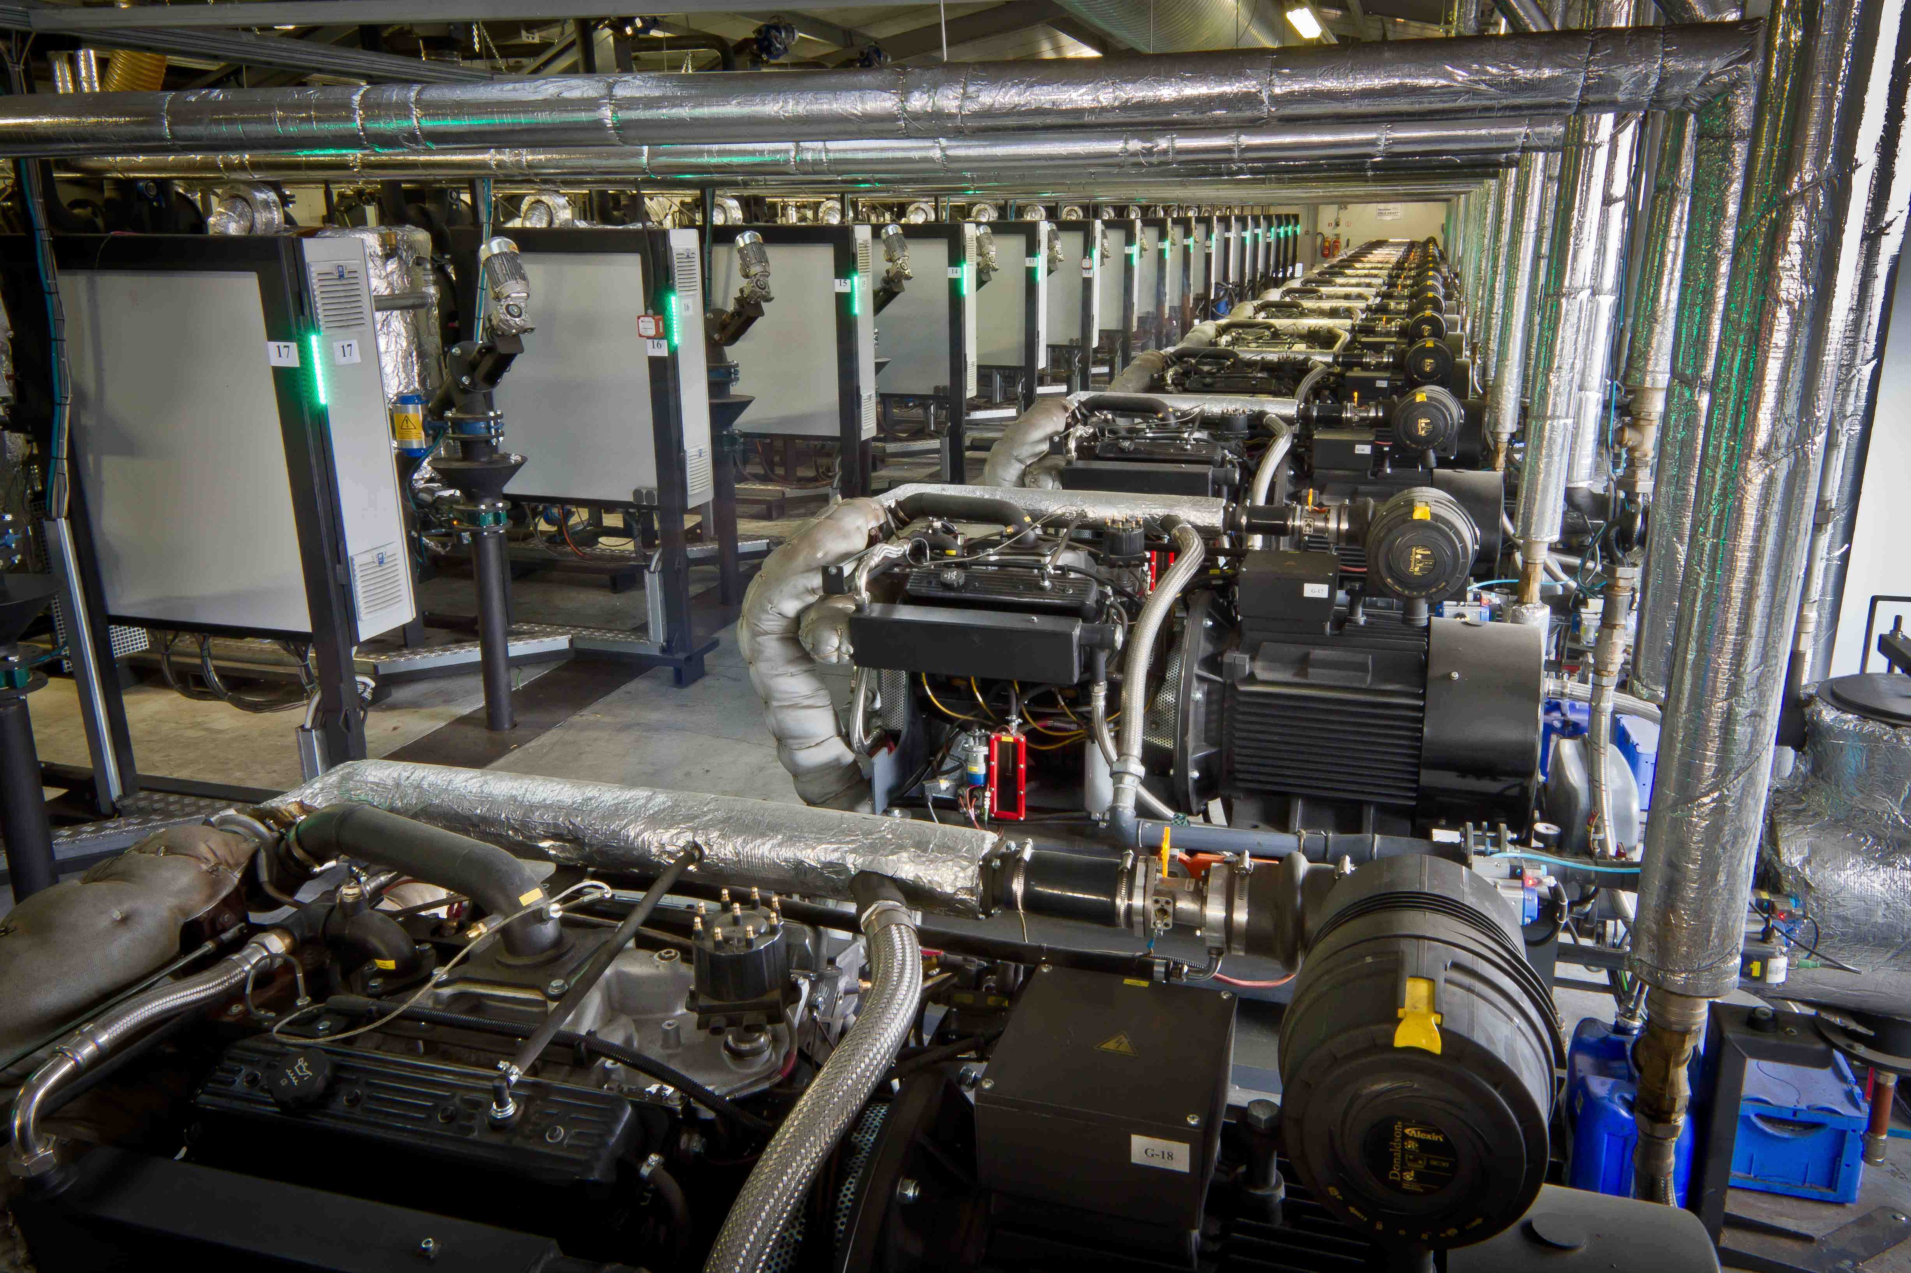
Kaskadenkonfiguration der Spanner Holz-Kraft-Anlage
Neben der neuen, integrierten 3fach-Komplettanlage sind die Holz-Kraft-Anlagen einzeln oder in Kaskadenkonfiguration bis ca. 1 MW_{el} erhältlich. Spanner bietet sie in drei Leistungsstärken an: 19 kW_{el}/43 kW_{th}, 30 kW_{el}/70 kW_{th} und 45 kW_{el}/108 kW_{th.} Europaweit haben mehr als 400 Spanner Holz-Kraft-Anlagen bereits über vier Millionen Betriebsstunden absolviert. Spanner Holz-Kraft-Anlagen werden in der Land- und Forstwirtschaft, dem Hotel- und Gaststättengewerbe und bei Nahwärmenetzen eingesetzt. Auch in Nordamerika und Japan werden Spanner Holz-Kraft-Anlagen betrieben.
Interessenten können die Spanner Holz-Kraft-Anlage auf der Hannover Messe 2015, 13.-17. April, Halle 27 Stand J50, und auf der LIGNA in Hannover, 11.-15. Mai, Freigelände L05/4, kennenlernen.
Weitere Informationen zur neuen Holz-Kraft-Anlage und zum gesamten Portfolio der Spanner Re² GmbH unter www.holz-kraft.de.

über Spanner Re²
Die Spanner Re² GmbH ist der führende Hersteller von kleinen, dezentralen Kraft-Wärme-Kopplungsanlagen für feste Biomasse. Spanner Holz-Kraft-Anlagen erzeugen gleichzeitig Strom und Wärme aus Holzhackschnitzeln. Es ist das erste Produkt dieser Art, das in Serie produziert wird und sich bereits in großer Zahl über mehrere Jahre bewährt hat. Spanner Holz-Kraft-Anlagen werden in der Land- und Forstwirtschaft, dem Hotel- und Gaststättengewerbe und bei Nahwärmenetzen eingesetzt. Die hohe Energieeffizienz, die Nutzung lokal nachwachsender Energieträger und die Kostenvorteile selbst erzeugten Stroms und Wärme sind die wesentlichen Vorteile dieser Anlagen. Spanner Re² hat ebenfalls langjährige Erfahrung in der Produktion von Biomasse-Heizungen und ist auditierter Systemlieferant für Bosch/Buderus. Die Spanner Re² ist ein schnell wachsendes Unternehmen mit über 100 Mitarbeitern und gehört zur Spanner-Gruppe.
über die Spanner-Gruppe
Die Otto Spanner GmbH ist ein 1951 gegründetes, metallverarbeitendes Familienunternehmen, dass traditionell Automobilhersteller wie BMW und Porsche beliefert. In den vergangenen Jahren hat das Unternehmen erfolgreich in Wachstumsmärkten wie den erneuerbaren Energien und der Elektronik expandiert. Die Spanner-Gruppe besteht heute aus insgesamt vier Unternehmen, die zusammen über 360 Mitarbeiter beschäftigen.
Pressekontakt:
Spanner Re² GmbH
Niederfeldstr. 38
84088 Neufahrn i. Ndb.
Tel: +49 8773 70798-111
Fax: +49 8773 70798-299
e-Mail: pr@holz-kraft.de
www.holz-kraft.de

